Εγχειρίδιο Χρήστη για Περιβάλλον Portal

  - Ονοματεπώνυμο: Δέσποινα Αδάμ
  - Αριθμός Μητρώου: Π22003
  - Gmail: adamdespoina2004@gmail.com

Σχετικά με τo Portal
Το περιβάλλον Portal είναι ένα περιβάλλον στο οποίο μπορούν άτομα να αναζητήσουν μέσω δημοσιεύσεων ομάδες για να κάνουν εργασίες, να διαβάσουν και να επικοινωνήσουν με άλλους χρήστες. Μπορούν επιπλέον να διαμορφώνουν οι ίδιοι ομάδες εργασιών αν το επιθυμούν.

Sign up/ Sign in
Όταν κάποιος ανοίγει τη πλατφόρμα για πρώτη φόρα θα κληθεί είτε να φτιάξει καινούριο λογαριασμό είτε να μπεί σε έναν υπάρχοντα.
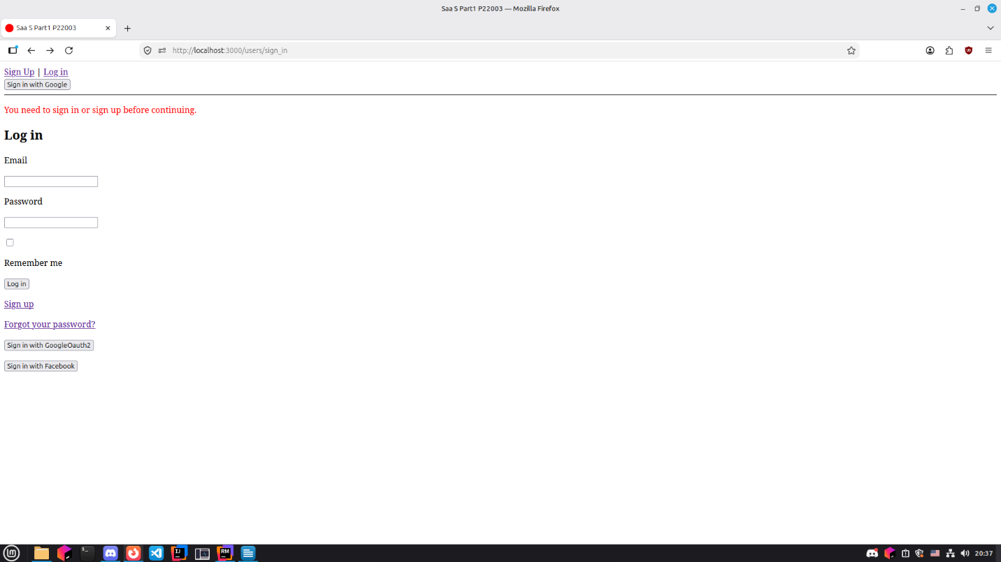
Αν επιλέξει να δημιουργήσει καινούριο λογαριασμό τότε μεταβαίνει σε αυτή την οθόνη αν πατήσει sign in.
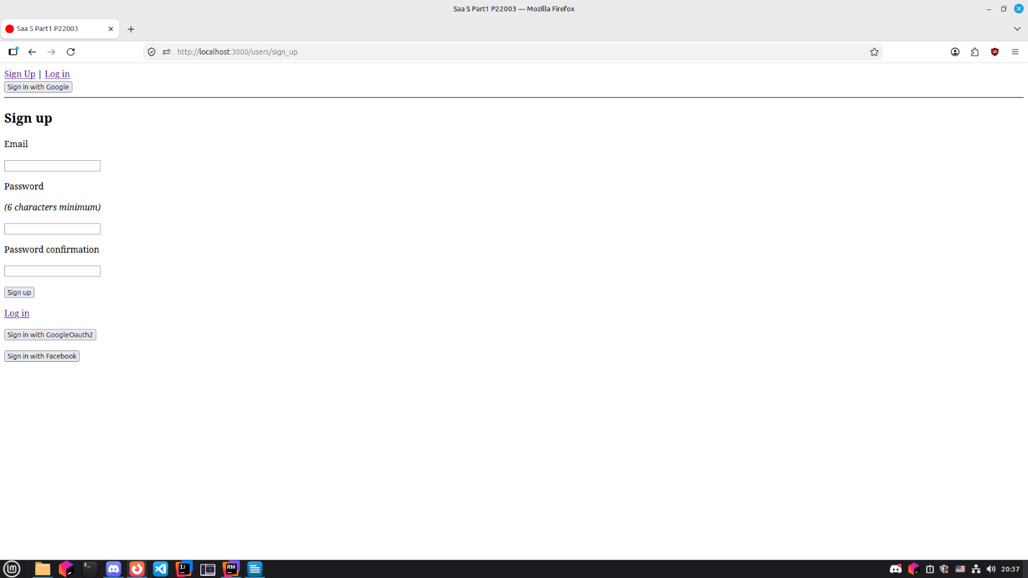
Εναλλακτικά και για τις δυο περιπτώσεις μπορεί να επιλέξει να δημιουργήσει/ μπεί μέσω του λογαριασμού gmail του.

Αρχική Οθόνη
Στην αρχική οθόνη βρίσκονται όλες οι δημοσιεύσεις και οι λειτουργίες που μπορεί να κάνει ο χρήστης με αυτές είναι αρχικά να τις κατηγοριοποιήσει είτε με τη μπάρα αναζήτησης είτε με το dropdown μενού.
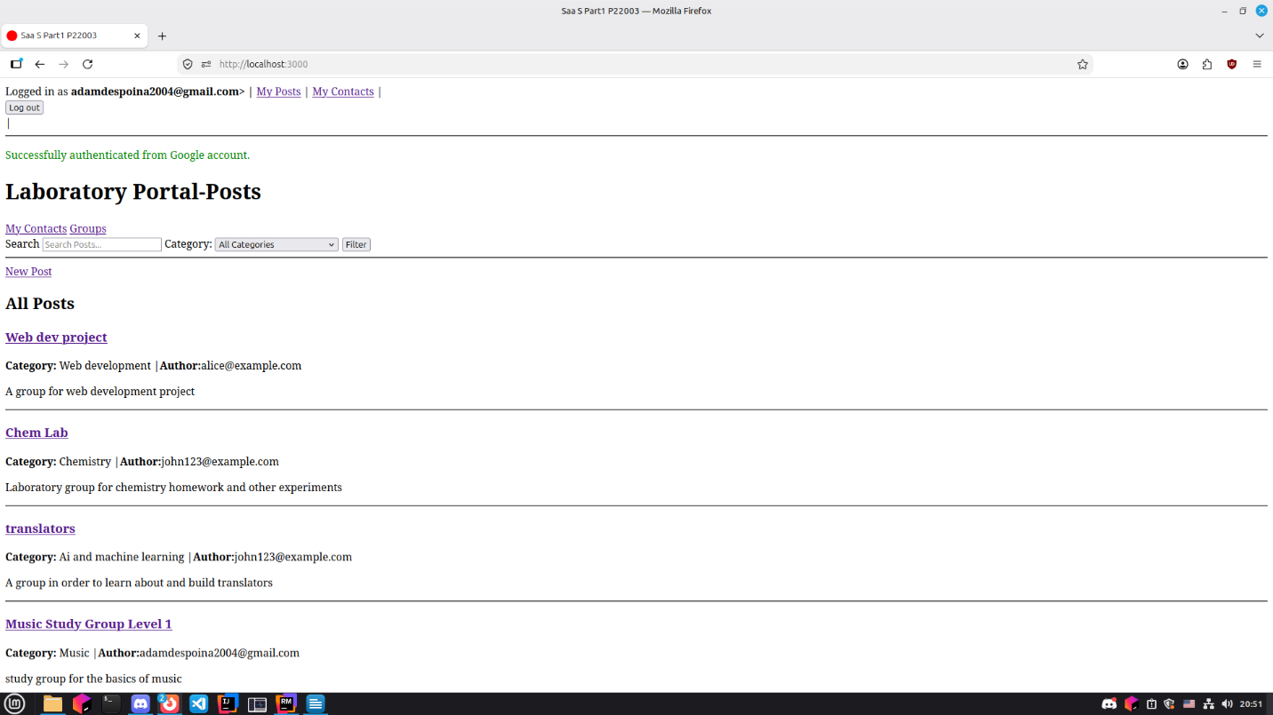
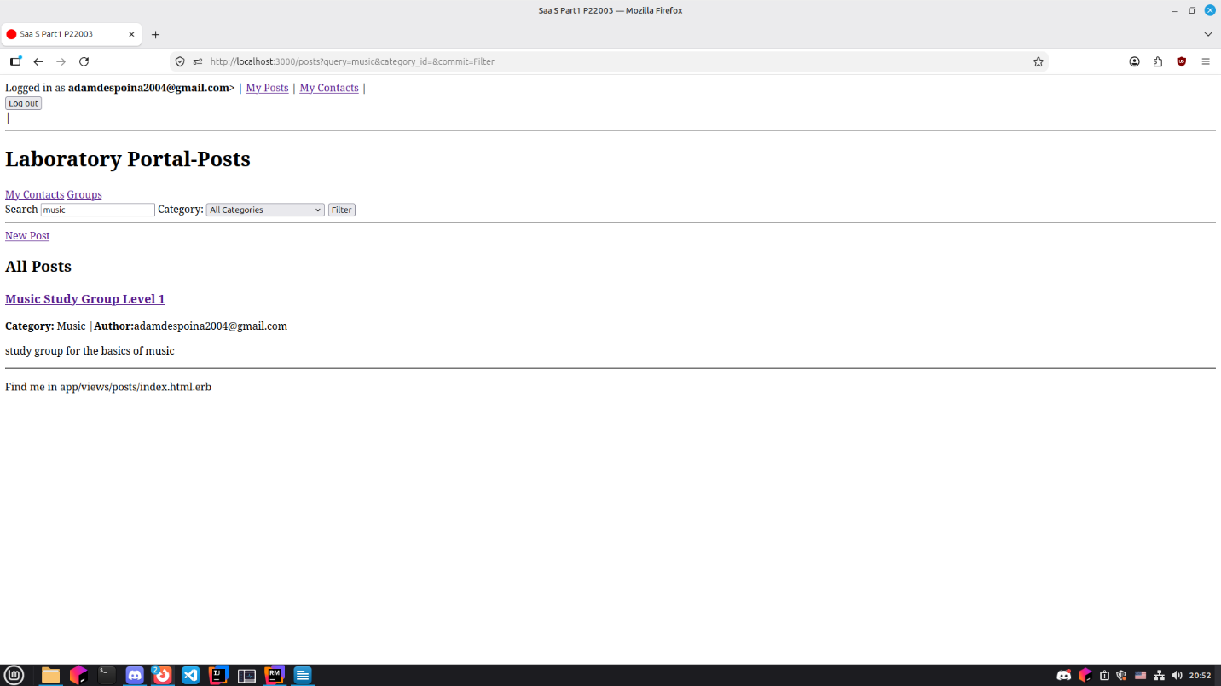
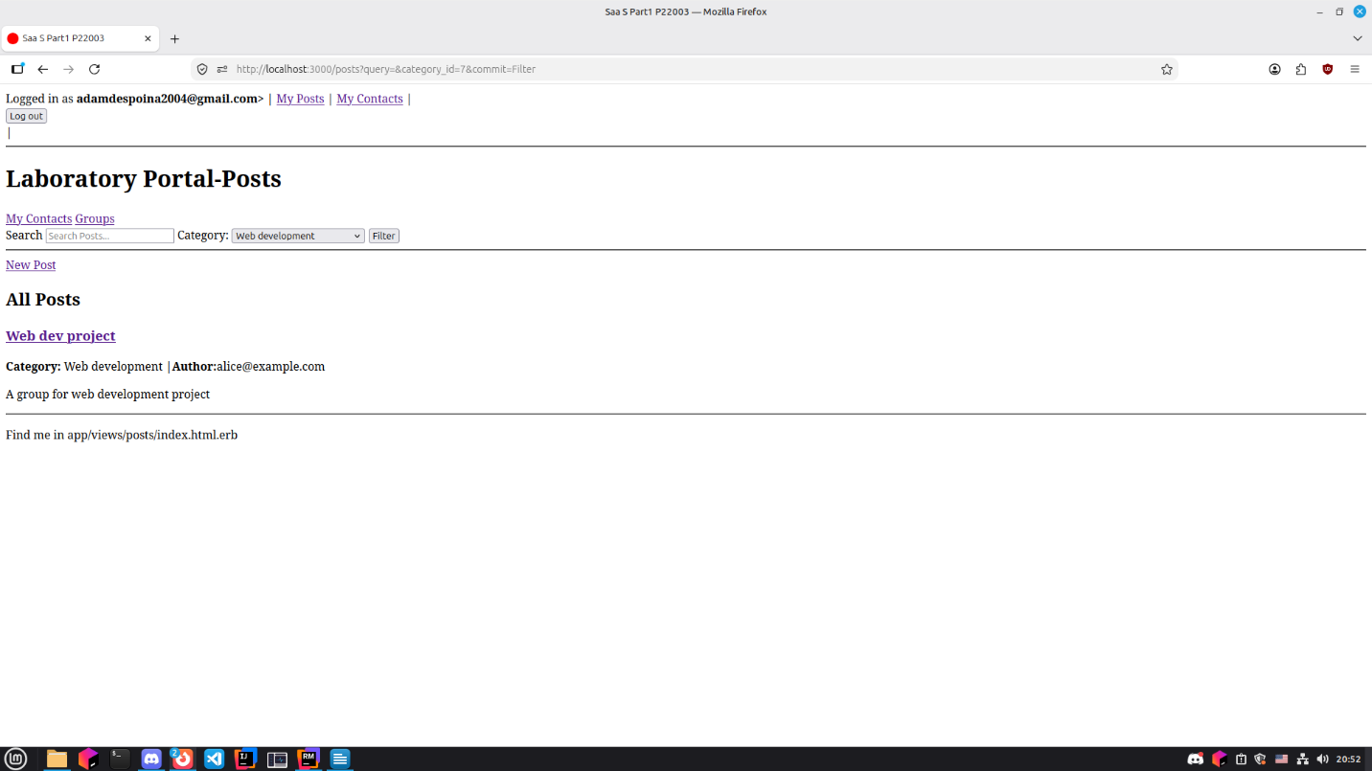

Δίνεται επιπλέον η δυνατότητα να δημιουργήσουν δικές τους δημοσιεύσεις όπως φαίνεται παρακάτω αν μεταβούν στη σελίδα πατώντας το New Post κουμπί από την αρχική σελίδα.
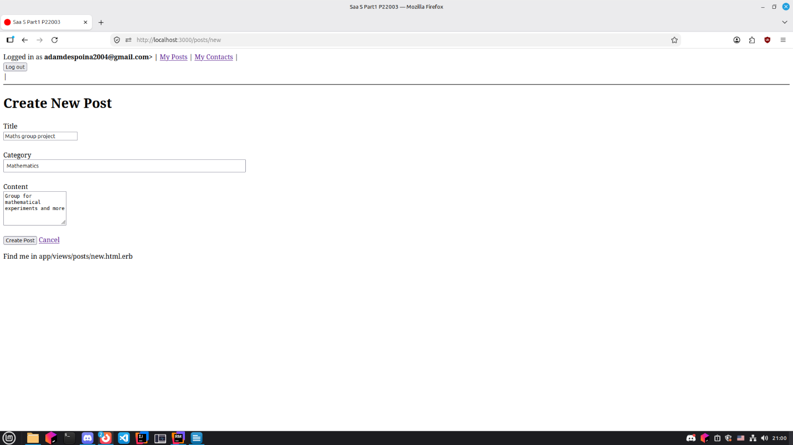
Εφόσον γίνει η διαδικασία σωστά τότε μαζί με το post δημιουργείται και το αντίστοιχο group για τον χρήστη, ο οποίος είναι και ο κάτοχος/ιδιοκτήτης του.
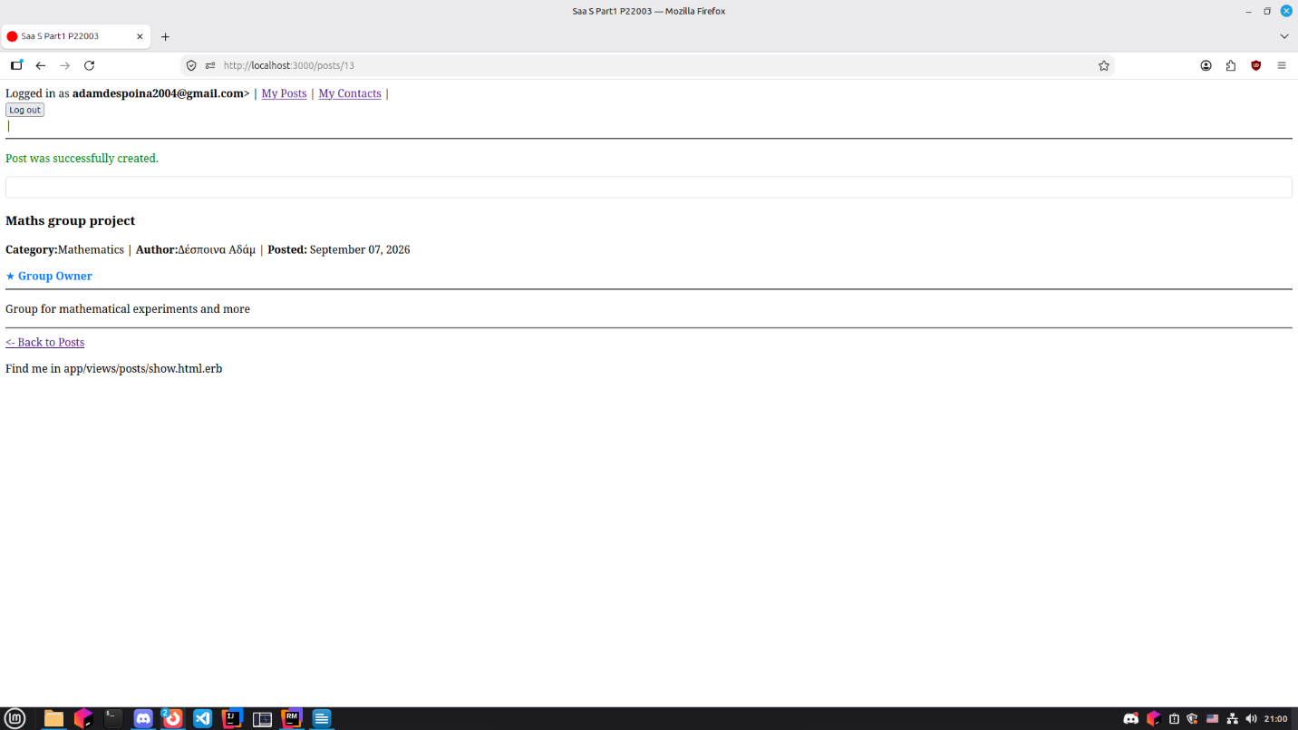
Ακόμη μια δυνατότητα που δίνεται στους χρήστες είναι ότι μπορούν να γίνουν μέλη σε ομάδες μέσα από τις ίδιες τις δημοσιεύσεις.
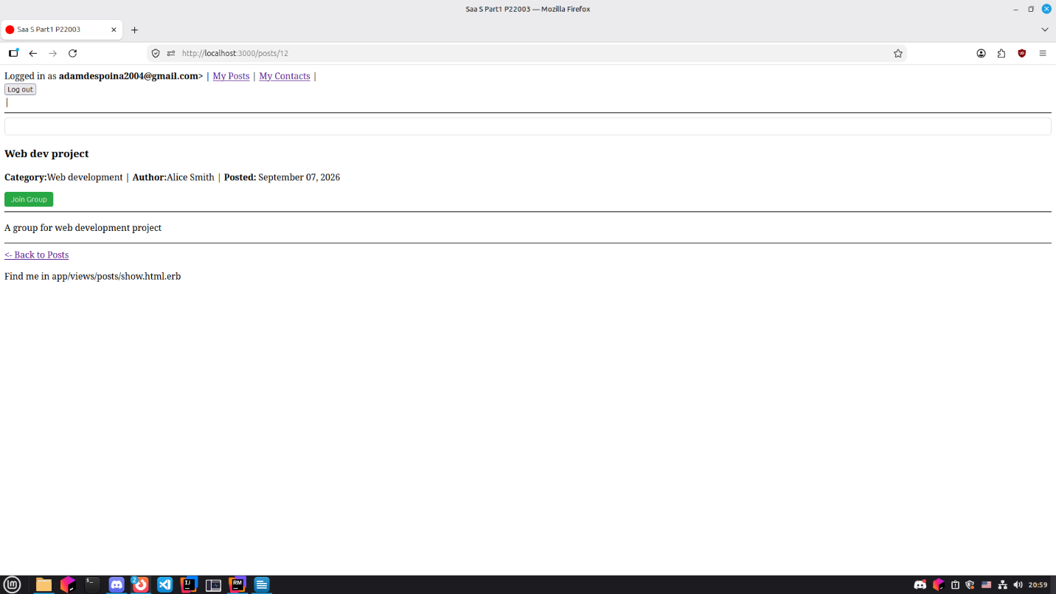
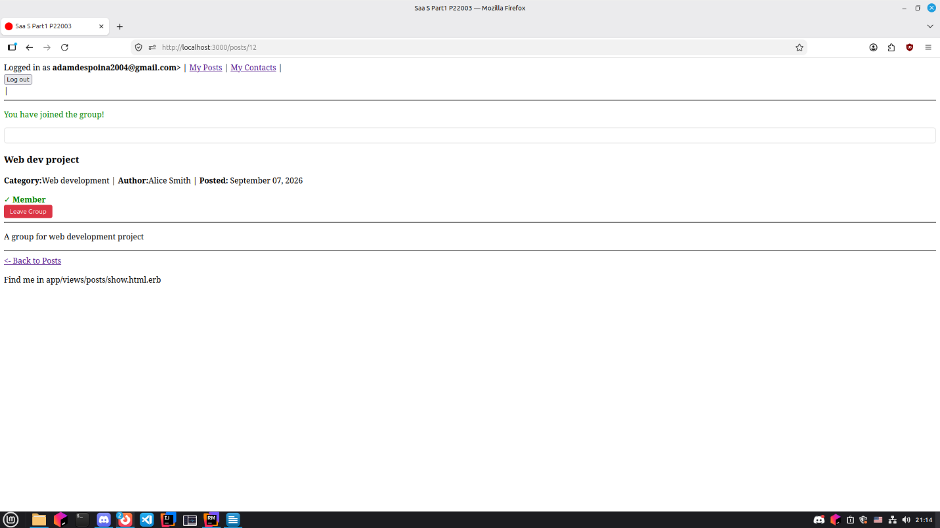

Σχετικά με τα Groups
Τα groups του εκάστοτε χρήστη, στα οποία είναι είτε κάτοχος είτε απλώς μέλος, μπορούν να φανούν εφόσον ο χρήστης μεταβεί στη σχετική σελίδα πατώντας το κουμπί Groups που βρίσκεται στην αρχική σελίδα όπου είναι τα posts.
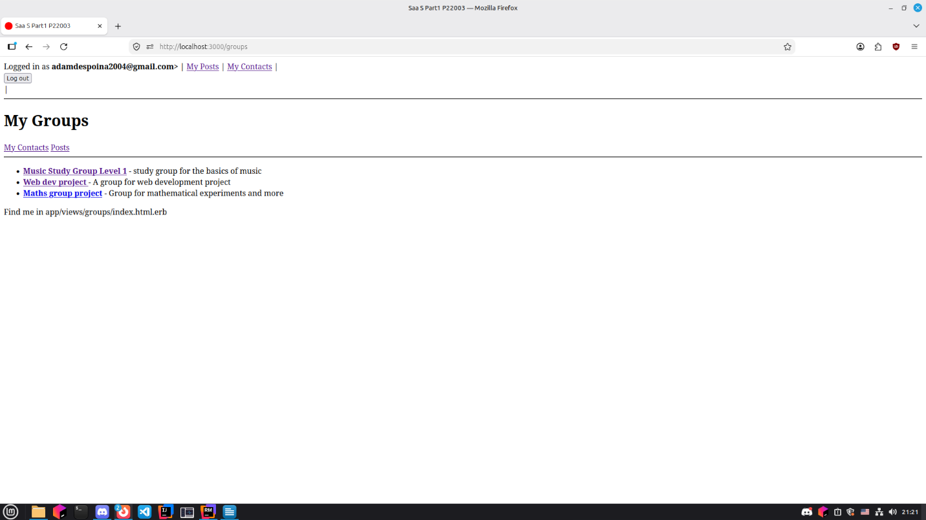
Αφού επιλέξει ποια ομάδα θέλει να δει τότε μεταβαίνει στη σελίδα όπου, αν είναι απλώς μέλος τότε, βλέπει μόνο ποια είναι τα μέλη της ομάδας και μπορεί να στείλει μηνύματα στην ομαδική συνομιλία πατώντας το Open Group Chat.
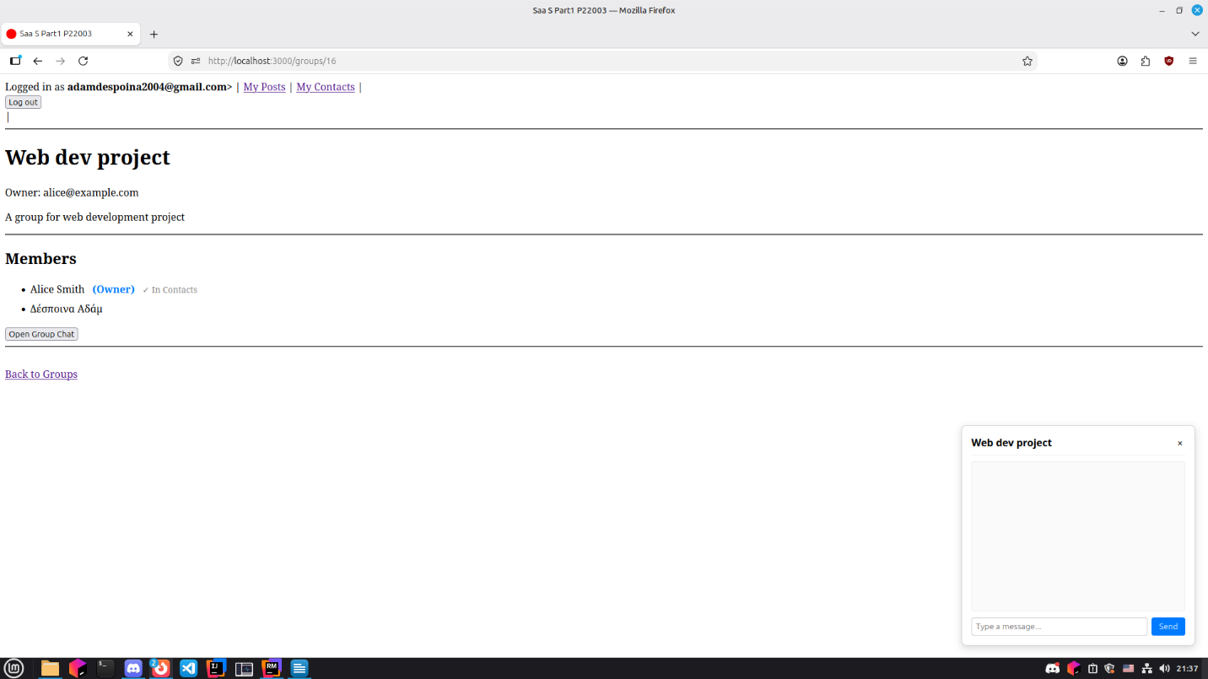

Σε αυτή τη σελίδα παρέχεται, η δυνατότητα οι χρήστες να στέλνουν μηνύματα στην ομαδική και όλα τα μέλη της ομάδας να λάβουν ειδοποίηση, όπως φαίνεται παρακάτω.
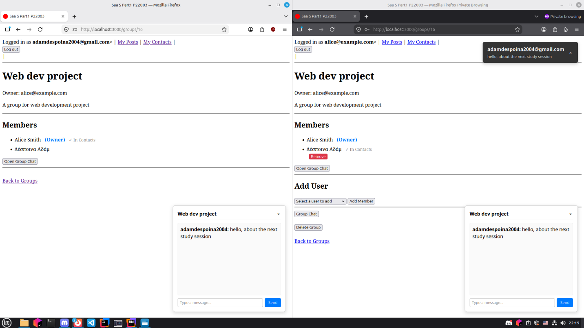
Σε περίπτωση που κάποιος είναι κάτοχος της ομάδας έχει επιπλέον την δυνατότητα να αφαιρεί άτομα από ομάδα.
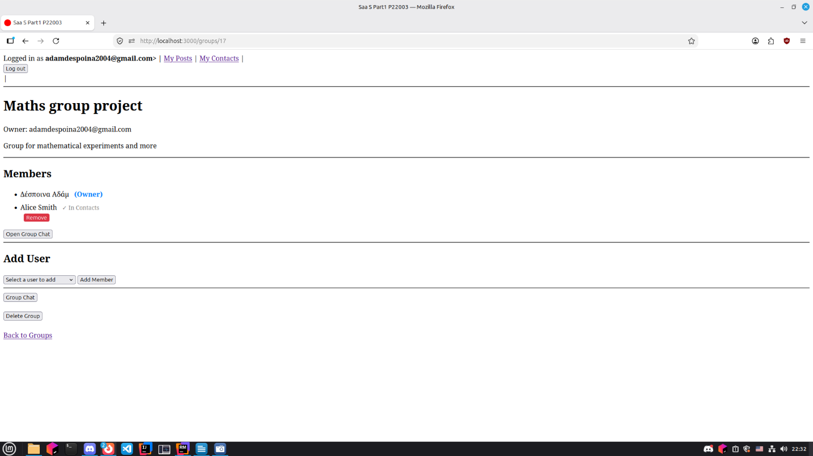
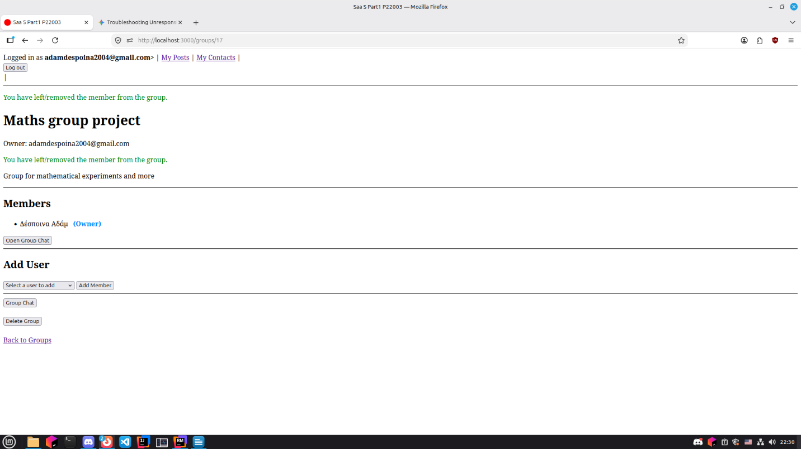

Σχετικά με τις Επαφές
Δίνεται πλέον η δυνατότητα οι χρήστες να προσθέτουν χρήστες που είναι στην ίδια ομάδα με εκείνους, ως προσωπικές επαφές, στη σελίδα αυτή θα μεταβούν αν επιλέξουν το My Contacts κουμπί.
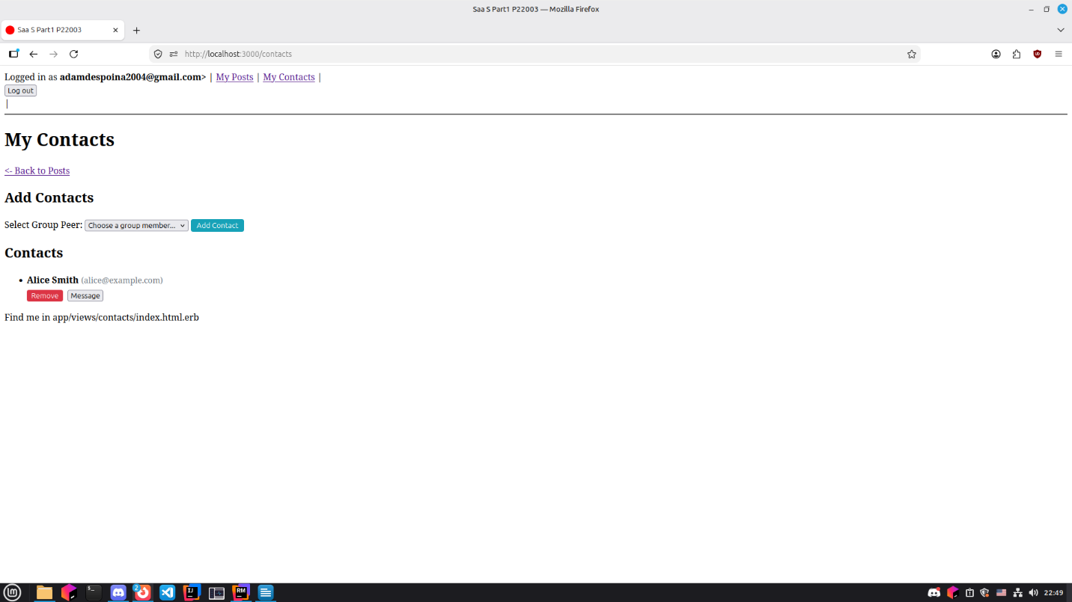
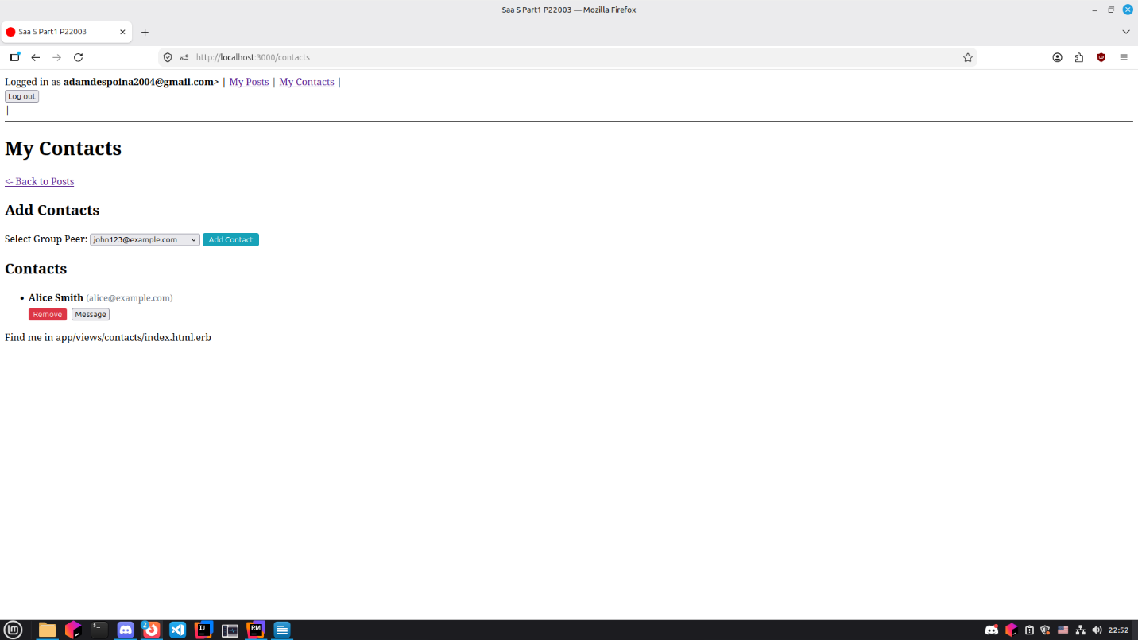

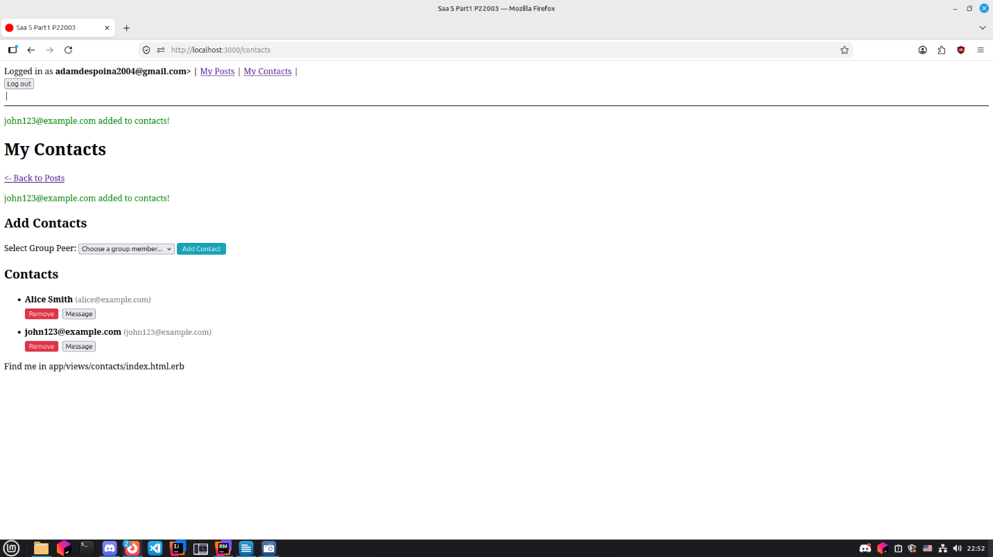

Όπως φαίνεται και από τη σελίδα μπορούν και να αφαιρέσουν μια επαφή αν θέλουν επιλέγοντας το Remove κουμπί.
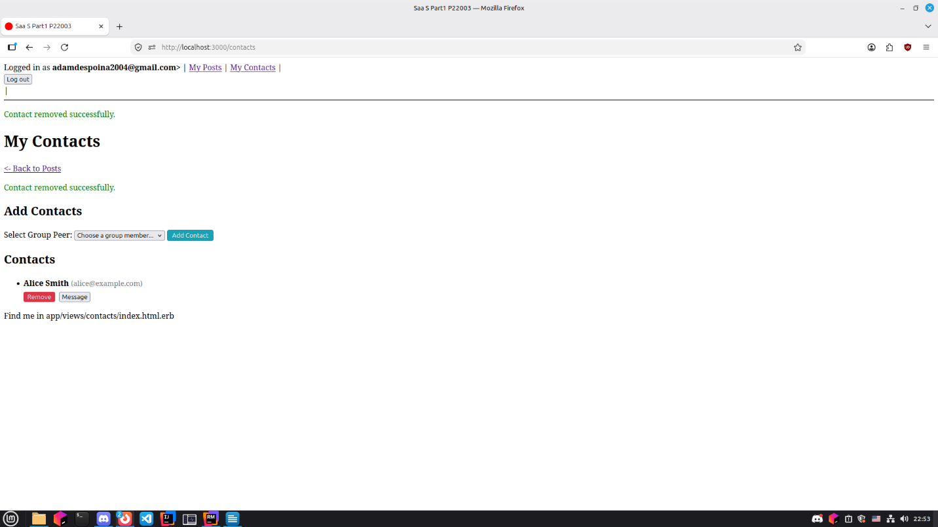
Επιπροσθέτως, δίνεται και εδώ η δυνατότητα οι χρήστες να στείλουν προσωπικά μηνύματα με άμεση ειδοποίηση, επιλέγοντας το message κουμπί.
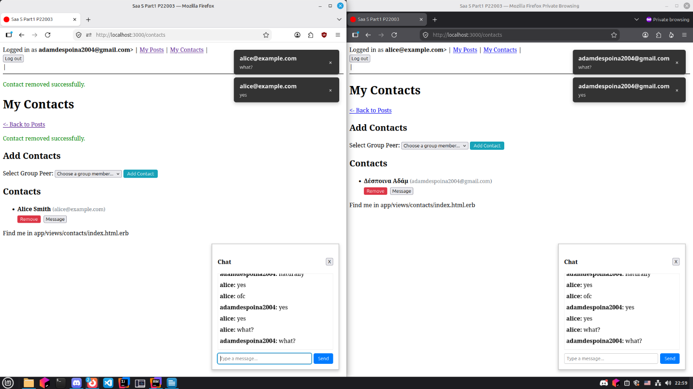

Σχετικά με το Log out
Τέλος οι χρήστες αφού τελειώσουν τις συνομιλίες τους μπορούν να αποσυνδεθούν από το λογαριασμό τους πατώντας το log out κουμπί. Στην περίπτωση αυτή μεταβαίνουν στην οθόνη του sign up/sign in.

